中國文化大學
南磺溪流域學校永續系統
會議紀錄表

- 主持人：中國文化大學韓國語文學系許怡齡副教授
- 時間：114年5月23日13：00至14：00
- 地點：本校大孝館508教室
- 出席者：中國文化大學教育學系陳盈宏助理教授、何智遠導演
- 討論摘要：
本計畫許怡齡老師、陳盈宏老師與永續教育工作者-何智遠導演針對將南磺溪走讀地圖的可行方向與各級學校教育應用策略進行討論，重點如下:
- 結合多語與多文化觀點，例如:地圖導覽內容提供中、英、日等語版本，並納入原住民族與新住民文化，提升文化多樣性與國際視野。
- 串連學校、地方政府、社區組織與環保團體，共同推動資料建置、教材共創與社區導覽，強化在地參與感。
- 國小階段可以建立地方認同與環境關懷為學習目標，例如:以繪本、觀察記錄、自然拼貼與淨溪活動，讓學生初步認識溪流與社區環境，培養家鄉認同。
- 國中階段可重視導入環境倫理與跨科整合，例如:透過水質調查、污染議題討論與多科合作專題，培養學生的批判思考與行動力。
- 高中階段則可深化永續與公民行動學習，例如:研究專題與論壇分享，探討南磺溪的開發與保育衝突，鼓勵學生提出實踐方案。
- 大學與師培階段應落實課程設計與實作應用，例如推動師培USR融入課程教學之創新，開設「教育創新與永續發展」相關課程等。
- 可導入生成式AI提升學習體驗，引導學生可使用AI協助規劃個人化導覽路線、撰寫走讀日記、生成導覽內容及故事文案等，提升師生互動與學生學習動機。
- 製作實體走讀地圖（含QR碼指引、標示牌）及數位互動地圖（結合Google Maps、AR、語音導覽），提供多元體驗。
- 可將南磺溪劃分為地理地質、生態保育、人文歷史、都市發展與永續四大主題模組，利於不同學科融入與跨年齡層應用。

會議照片 |  | 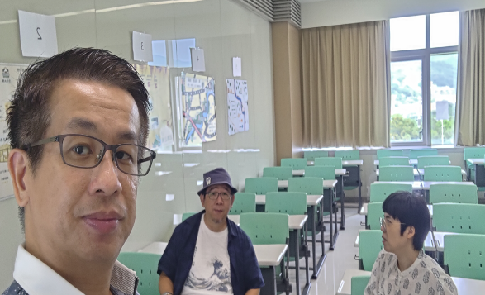 | 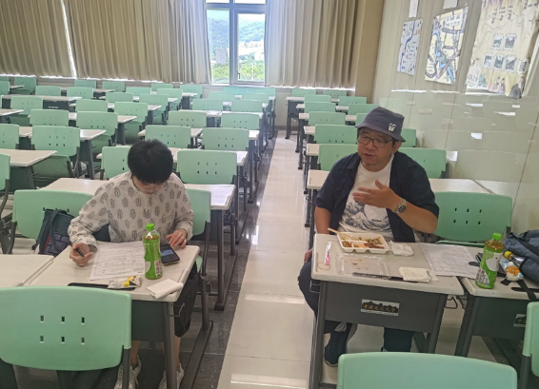
 |  | 本計畫許怡齡老師、陳盈宏老師與永續教育工作者-何智遠導演合影 | 何智遠導演分享這幾年推動在地永續行動的經驗
 |  | 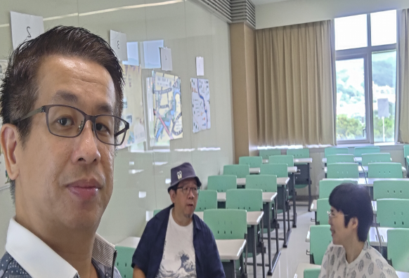 | 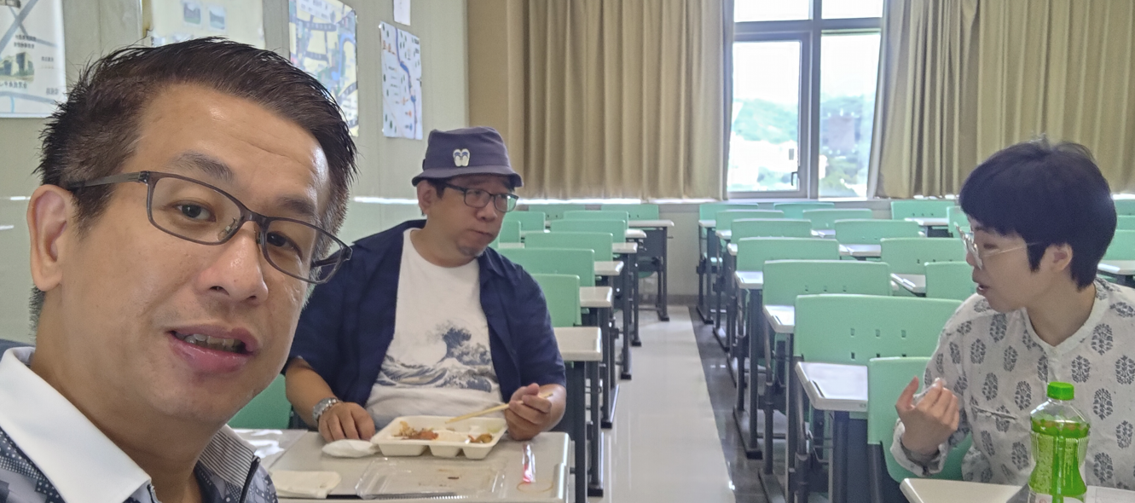
 |  | 何智遠導演分享這幾年針對南磺溪推動永續行動的經驗 | 本計畫許怡齡老師、陳盈宏老師與永續教育工作者-何智遠導演一同交流南磺溪走讀地圖的可行方向與各級學校教育應用策略

